学生端选课操作流程
第一步：登录教务系统，进入“选课中心”

登录教务系统（http://jwxt.lzit.edu.cn/jsxsd），账号与密码同为学号，首次登录会提示更改密码，成功登录系统后点击“选课中心”或者点击“培养方案-选课管理-学生选课中心”如下图：
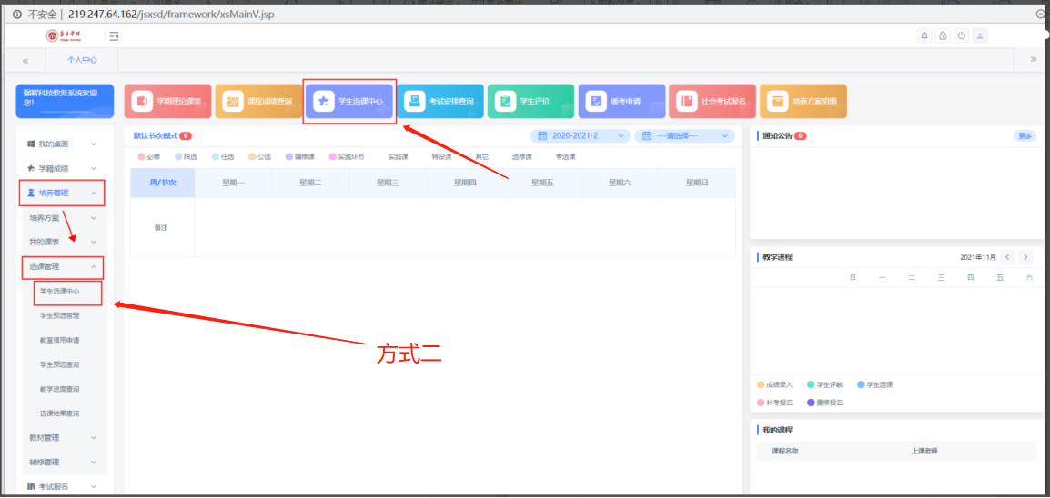第二步：进入“选课页面”
选择“学生选课中心”点击“进入选课”进入选课界面，如下图：
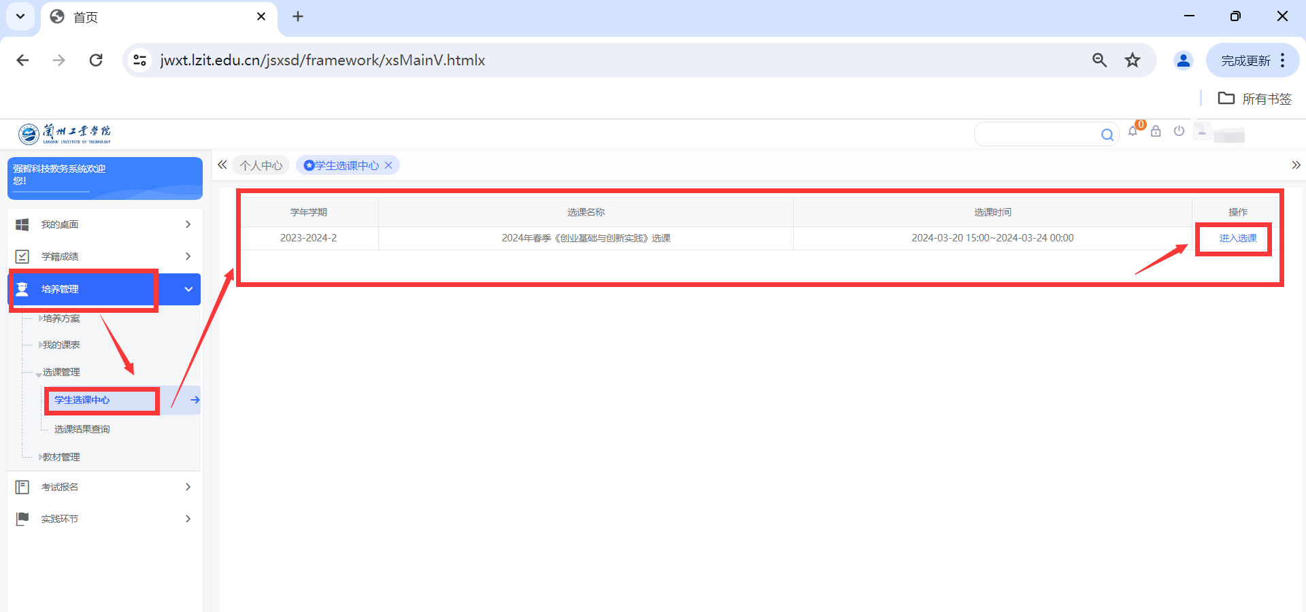
第三步：公选课选课
点击“公选课选课”按钮，类别：创新课程；可以进入到公共选修课选课页面，如果课程比较多，可以向下拉动右侧的滚动条进行翻页选择课程。
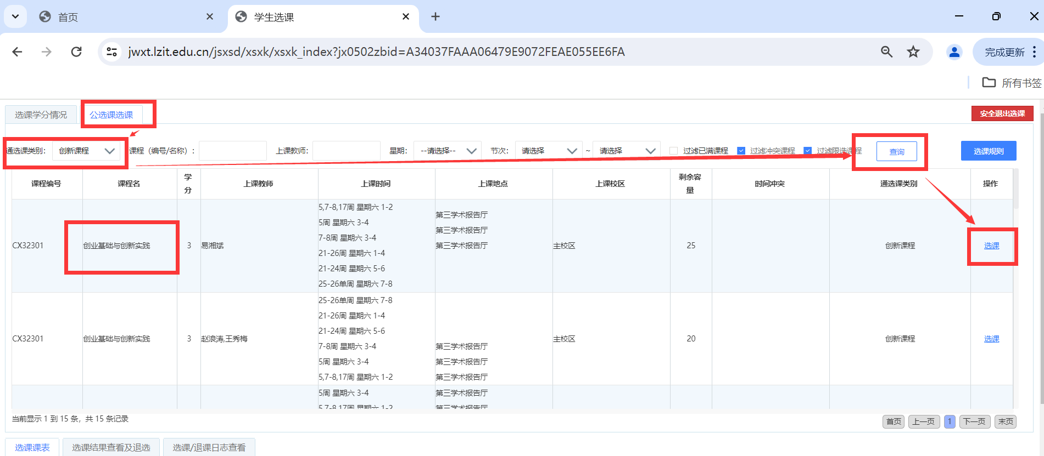
第四步：退课
对于不想修读的课程需要退选，则在选课页面下方点击“选课结果查看及退选”按钮，选择不想修读的课程（只限本次选的课程，非本次选的课程不能退选）点击“退选”按钮，完成退选操作，如下图：
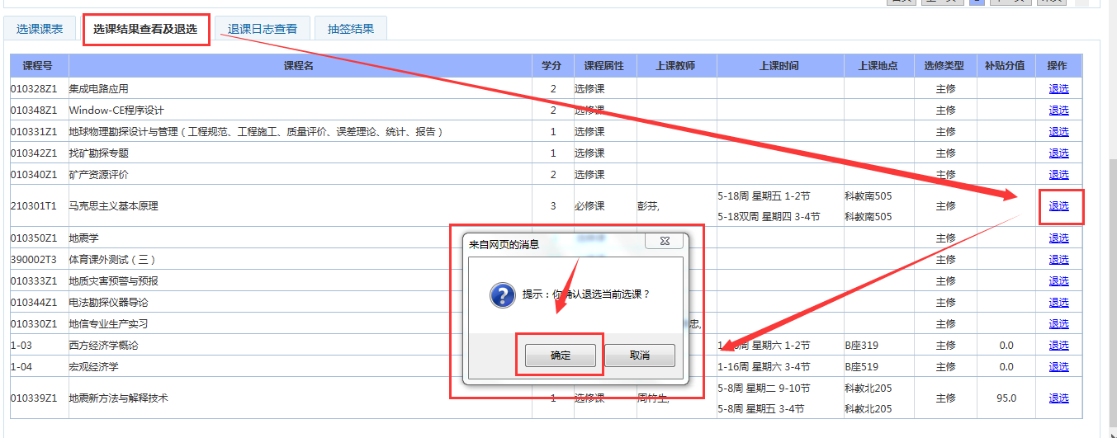
第五步：退出选课
整个选课完成之后，点击选课页面右上角的“安全退出选课”，完成本次整个选课的操作。

注：在“退课日志查看”中可以查询退选的记录信息。
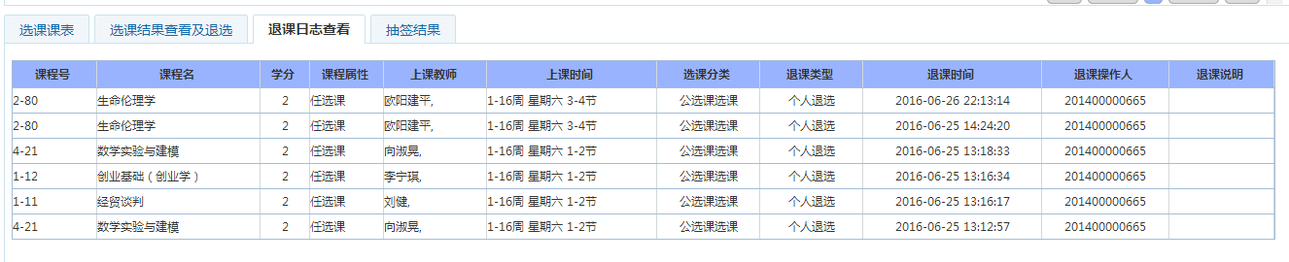

学生密码找回步骤
1、点击忘记密码
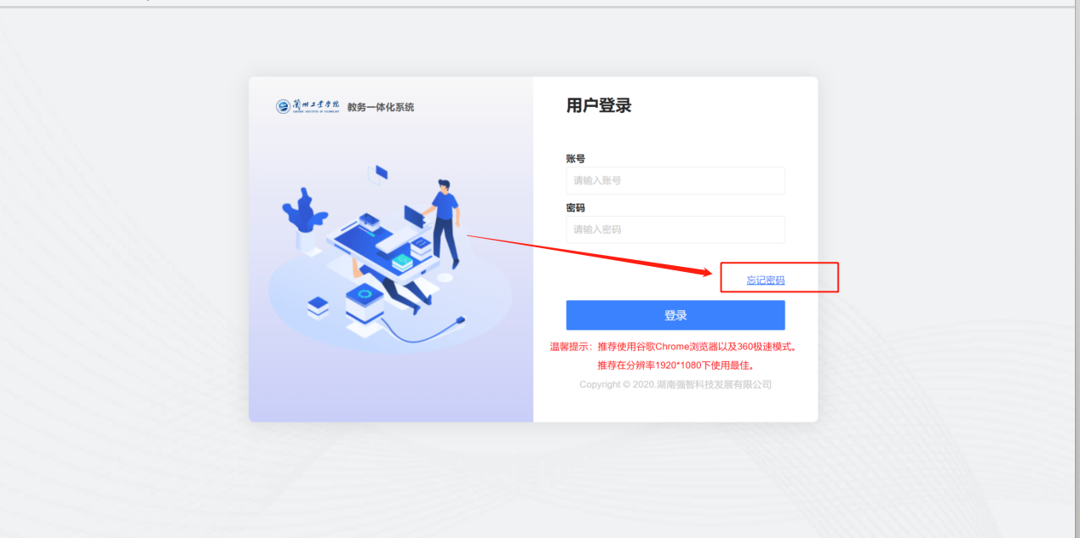
2、输入登录账号、身份证号后进行密码找回，重置后的密码为身份证后6位数字。
